Pourquoi et comment former les élèves à une culture de l’information ?
Viviane Youx

Congrès de la FADBEN – Limoges – 9 au 11 octobre 2015
Enseigner-apprendre l’information-documentation
Approches didactiques et démarches pédagogiques pour développer
la culture de l’information des élèves


Le Congrès de la FADBEN (Fédération des Enseignants Documentalistes de l’Éducation Nationale) qui s’est tenu du 9 au 11 octobre 2015 à Limoges a permis d’interroger et de consolider la place des enseignants documentalistes au secondaire. Le titre « Enseigner-apprendre l’information documentation ! » situait bien le rôle qu’ils entendent jouer auprès des élèves pour que ceux-ci apprennent à s’informer et à exercer leur esprit critique et de discernement dans un univers protéiforme et désormais hyperconnecté. Le sous-titre pourrait presque être celui d’une rencontre de l’AFEF : « Approches didactiques et démarches pédagogiques pour développer la culture de l’information des élèves ». Deux grands points de friction se trouvaient au centre des débats : la révision à la baisse des demandes de la FADBEN pour l’Éducation aux Médias et à l’Information dans les programmes du cycle 4, et les questions que suscite l’omniprésence du numérique dans la vie des élèves, hors de l’école et dans l’école. Nous reviendrons sur ces deux points avec les comptes rendus résumés des interventions de Olivier LE DEUFF et de Élisabeth SCHNEIDER. Le programme et la problématique du congrès sont disponibles sur le site de la FADBEN, ainsi que les pré-actes du congrès sous forme de captures vidéo d’un certain nombre d’interventions. Dans sa conférence de clôture (texte et diaporamas accessibles en ligne), Anne CORDIER fait la synthèse des trois jours de congrès : « Le professeur documentaliste face au défi des convergences », et propose que le prochain congrès s’intitule : « Enseigner l’information-documentation : bilan et prospectives ». Sans point d’exclamation, ni point d’interrogation. Juste un point, comme la certitude de voir toute la richesse et les potentiels pédagogiques et didactiques de l’Information-Documentation, et toute l’énergie en sa faveur d’une profession mobilisée, reconnues à leur juste valeur, et parce que, tout simplement, nos élèves le valent bien. » Avant le congrès, Françoise CHARPRON avait aussi proposé une contribution « De la pédagogie du document au curriculum en information-documentation » qui permet de mieux de comprendre les enjeux de la profession en revenant sur l’histoire de la constitution d’un corps disciplinaire (texte disponible en ligne).

Élisabeth SCHNEIDER, « Didactiser la culture des jeunes ? Pour une approche critique : le cas de Twitter et Facebook ».
Après une introduction critique avec deux documents – une publicité Acadomia qui vante le « pouvoir d’apprendre » sans enseignants, sans classe, sans objets qui médiatisent, et une fiche pédagogique sur l’identité numérique qui indique comment paramétrer son compte Facebook – Élisabeth SCHNEIDER (ES) s’arrête sur son titre. Prétendre didactiser la culture des adolescents a de quoi faire froid dans le dos, prendre en compte cette culture serait plus juste, notamment dans sa dimension numérique : notre rôle est il d’aider les adolescents à mieux utiliser leur Facebook, ou de prendre en compte leurs pratiques pour leur apprendre à transposer ? La véritable question que posent les usages que font les adolescents des réseaux sociaux est celle de l’écriture. En écrivant avec des environnements numériques, on produit des espaces relationnels, des espaces d’interaction. L’écriture est une trace, un outil pour la mémoire, un outil de l’intellect pour entrer en contact avec le monde. C’est aussi l’outil de la forme scolaire qui induit des formes de socialisation et de production de savoirs issus de la scolarisation, l’écriture fonde un sujet.
L’enquête ethnographique menée par ES sur les pratiques des adolescents dans leurs espaces privés, scolaires et en mobilité pointe une diversité d’objets et dispositifs sociotechniques (couloirs, carnet, mobiles, murs…), leur vie est traversée d’écrits aux fonctions différentes : s’organiser, communiquer, documenter, fictionnariser… Les réseaux sociaux se caractérisent par une mobilité symbolique et topographique, leur usage est inscrit dans une pluralité de formes très contextualisées, dans une continuité d’environnements techniques et un système d’outils sociaux et cognitifs : la translittératie. Des processus dont nous n’avons que des traces leur servent à se socialiser et à s’individuer, construire leur expérience et s’informer, entre engagement et désengagement. La grande nouveauté dans cette continuité et diversité de pratiques est la scripturalisation/spatialisation des relations : c’est la première fois que la relation est écrite. Les réseaux posent deux questions pour la didactique :
- Littératie et usages sociaux communicationnels. Quelle grammaire de la communication se construit ? Il s’agit d’en faire un objet d’apprentissage en se demandant comment l’architexte choisi contraint ou facilite leur expression, et de travailler tous les éléments (recommandation, échelles de réseau, partage…) Si les réseaux permettent d’apprendre ensemble et de mettre en place des formes d’écriture collaborative (notamment les comptes Facebook de classe), ils interpellent sur la perception de l’échelle de réseau ; avec Twitter, l’empan est plus large, et les réactions produites sont plus immédiates (le cas de la Twictée est à distinguer, il s’agit d’un travail sur l’orthographe, sur le principe de la dictée négociée, qui n’a rien à voir avec l’utilisation réelle de Twitter).
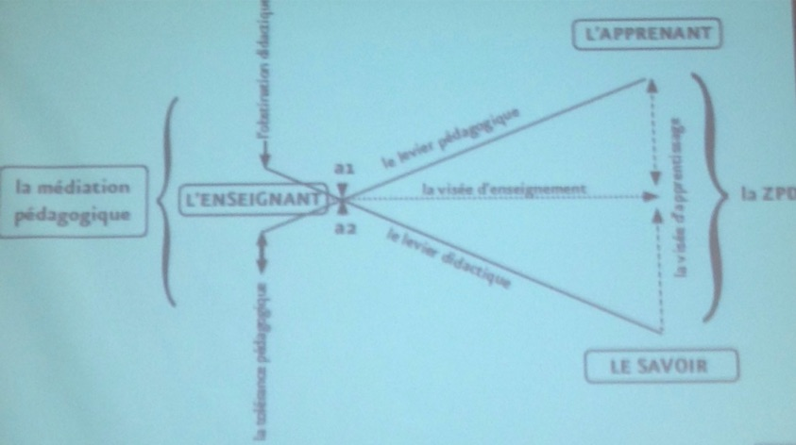
- Vers une évolution des usages informels. Le modèle didactique doit prendre en compte la complexité des dispositions littéraciques et être dans une éthique. Le tableau de la médiation didactique de Joseph REZEAU (2002) fixe le rôle de l’enseignant entre obstination didactique et tolérance pédagogique. Quels objets, quels artéfacts pour médier le savoir ?
Deux processus sont à distinguer :
- la modélisation ou instrumentalisation, qui concerne les apprentissages de procédure ;
- l’instrumentation, qui consiste à incorporer un objet dans nos usages personnels, à incorporer des usages.
Souvent, dans les formations à la culture numérique, on s’arrête à l’instrumentalisation sans aller jusqu’à l’instrumentation. Les inégalités scolaires viennent du faire que les jeunes construisent un « rapport à » dans le continuum de leurs pratiques, si on n’explicite pas, ils ne construisent pas de savoirs mais reproduisent leur rapport aux objets. Apprendre aux élèves à paramétrer leur compte Facebook, c’est de l’instrumentalisation.
La vigilance est essentielle quant au boum du discours sur la créativité, qui cache souvent une bonne conscience pour ne pas regarder les inégalités ; ceux qui sont capables d’être créatifs sont ceux qui sont en phase d’instrumentation. Même vigilance sur le pouvoir d’agir : est-ce qu’il suffit de faire pour avoir appris ? S’agit-il d’un vrai engagement ? La forme scolaire fait appel à des gestes professionnels très spécifiques (médiation langagière, médiation technique, séquencement temporel, planification…) qui demandent une grande exigence.

Olivier LE DEUFF, « Vers de nouveaux maitres de l’hyperdocumentation ».
L’EMI (Éducation aux médias et à l’information) pose question si l’on ne veut pas se contenter d’une simple alliance de façade des littératies. La complexité informationnelle nous conduit à penser l’enseignement au-delà des sphères médiatiques et informationnelles traditionnelles. Le mot « document » au profit de « information » et « médias » n’est pas neutre. Le dispositif EMI comporte un risque de réduction à un contenant : les médias, et un contenu : l’information. La domination des médias, avec des informations de type news, doit nous imposer de revenir à une archéologie des médias.
Olivier LE DEUFF oppose la « documentation de soi » au « personal branding », il s’agit de se placer sur une construction à long terme pour se constituer une culture de soi différente de la culture de l’égo ; utiliser Facebook ou Twitter mais dans une logique de formation à long terme, décrochée des objets. La refondation disciplinaire passe par la maitrise de soi, la discipline de soi dans la logique de la skholê ; l’institution doit être repensée face aux industries de discipline. Maitrise de soi vs métries du moi – maitrise vs nouvelles métries. Les nouveaux maitres sont ceux qui s’opposent aux mètres, notamment ceux des algorithmes dont l’automatisation dans le tertiaire a imposé la gouvernementalité. La première maitrise est d’accepter de ne pas tout maitriser.
Vidéo de l’ensemble de l’intervention dans les pré-actes du congrès.

Olivier LE DEUFF, Maitre de conférences en Sciences de l’Information et de la Communication (SIC). Laboratoire Mica. Université de Bordeaux Montaigne. Responsable du DUT Information et communication option Information Numérique à l’IUT Montaigne de Bordeaux.
Élisabeth SCHNEIDER, Docteure en géographie, qualifiée en SIC et en sciences de l’éducation - Université-ESPÉ de Caen Basse Normandie. Chercheure associée laboratoire ESO, ANR Translit -Chargée de mission "Pédagogie du numérique et des médias"
Anne CORDIER, Maitresse de Conférences en Sciences de l’Information et de la Communication, Université-ESPÉ de Rouen - Associée à l’UMR ESO (Espaces et Sociétés) - Membre l’ANR TRANSLIT et du GRCDI
Françoise CHARPRON, MCF honoraire IUFM université de Rouen, Présidente honoraire de la FADBEN

